附件2

第四届通州区青少年运河文化创客挑战赛规则

一、小学组：漕运命脉——运河全景纸电路创意赛

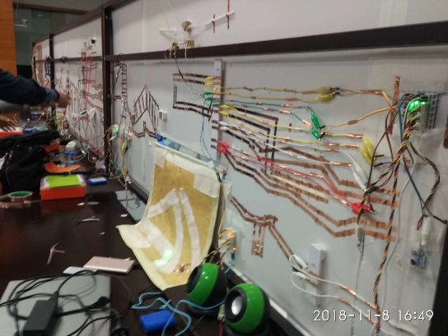 （一）项目背景

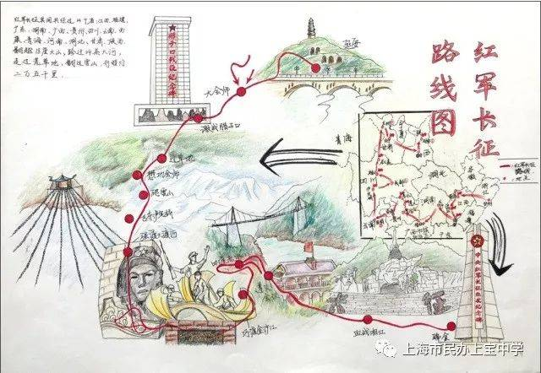 京杭大运河始建于春秋时期，是世界上里程最长、工程最大的古代运河，也是最古老的运河之一，与长城、坎儿井并称为中国古代的三项伟大工程，并且使用至今，是中国古代劳动人民创造的一项伟大工程，是中国文化地位的象征之一。大运河南起余杭（今杭州），北到涿郡（今北京），途经今浙江、江苏、山东、河北四省及天津、北京两市，贯通海河、黄河、淮河、长江、钱塘江五大水系，全长约1797公里。运河对中国南北地区之间的经济、文化发展与交流，特别是对沿线地区工农业经济的发展起了巨大作用。

（二）项目说明

组委会将提供一副约33m长，1.2m宽的运河全景图，每个参赛队发放1块0.6m*1.2m的创作底板，板材为KT板，各个参赛队利用本队的创意材料，如：电胶带、灯泡等材料，材料不限，在运河图上设计并制作立体浮雕，正面突显运河流经地的历史性事件和学校特色，可利用KT板等材料做装饰。比赛现场进行制作，装饰运河图并点亮运河图的建筑，材料由组委会提供。

（三）项目规则

1.每个参赛队伍以抽签的形式选取比赛区域，每个队创作区域尺寸0.6m*1.2m；

2.参赛队根据组委会提供的材料在KT板背面组装电路，点亮运河图；

3.KT板正面制作浮雕，需达到正版的30%以上，利用其他材料装饰运河图，突显本版规定区域特色，但注意符合比例；

4.每组发放LED灯10个，电池盒1个，电机1个，导电胶一卷，电阻5个,按钮1个；

5.除组委会发放材料外，为更好的保证作品展示效果，参赛队伍可自行添加装饰性辅助材料；

6.最终评选出一等奖6名，二等奖12名，优秀奖25名，最佳创意奖1名，最佳创作奖1名，最佳团队合作奖1名。

（四）评分组成：（百分比）

设计图纸：20%、运河图创意版：60%、现场答辩：20%

(五)评分标准

|  |  |  |
| --- | --- | --- |
| 评价要求 | 分值 | 评分标准 |
| 主题性 | 10分 | 突显当地特色，如标志建筑物。5分  作品以运河为主题，能基本体现建党百年历史性事件，有辅助装饰。5分  作品主题不明确，无辅助装饰。0分 |
| 创意性 | 20分 | 作品有创新点，体现创意性。10分  有创新过程。5分  实现手段有创意。5分 |
| 工程/技术/科学 | 30分 | 浮雕比例占正版内容的30%以上。10分  版面安排合理，主题标志物不少于3个。10分  声、光、电使用合理。10分 |
| 效果 | 25分 | 立体感强。10分  版面干净、有美感。10分  有动态效果。5分 |
| 团队协作 | 15分 | 团队分工明确，工作分配合理，创作过程配合默契。15分  团队分工不明确，工作分配不合理，团队成员无默契度。0分 |
| 总得分 | 100分 |  |

二、初中组：船舶重工——运河船只巡游创意制作赛

（一）项目背景

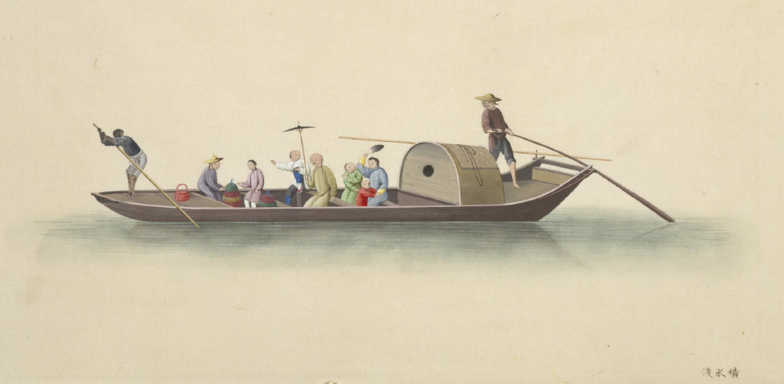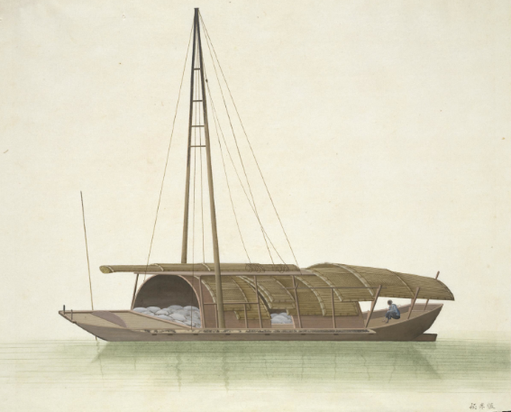船只作为人们日常出行的工具，在中国有着悠久的历史，早在远古时期，勤劳而智慧的国人就“刳木为舟”，从而使人类的足迹从陆地迈向了河流与海洋。随着历史的发展与文明的演进，船只的制造工艺与科技水平也不断改善，其发挥的功能也日益广泛，逐渐形成了一种独具特色的民族船文化。明清时期，大运河上的船只以漕船为主，明代漕船数量多于清代，为一万到一万二千只，清代为六千到一万只。除漕船外，明清时期的运河更是南北经济、商业、文化交流的大动脉，航行于其上的民船、商船、货船不可胜计。这些非官方船只一般由民间自行打造，运载量不如漕船，但装载的货物却纷繁复杂，既包括粮食、水果、棉花，也包括瓷器、丝绸、布匹、杂货等，南来北往的船只不但满足了京城市场对各类商品的需求，而且刺激了通州、天津、临清、聊城、徐州、淮安、无锡、苏州、杭州等运河城市的兴起与繁荣，使各地的经济与文化交流进一步增强。

（二）项目说明

参赛队以运河船只为基础设计并制作一艘船舶模型，材质不限，模型制作美观，可在指定时间内通过巡线功能完成运河赛道行驶。要求参赛者对所做船只进行深入了解及调查研究，并形成调查报告，评比时做出答辩，报告尺寸为60cm*40cm，KT版形式呈现。

（三）项目规则

1.每个参赛队伍选取船只类型，种类有漕船、民船、商船、货船、官船等，在智能车基础上创意设计，要求具备所选船只特点，外形美观，整体比例协调（船身长度不多于40cm）；

2.船只类型不限，如漕船、民船、商船、货船等；

3.船只材质不限，但套材部分不超过整体材料的30%；

4. 智能车提前制作拼装完成，带到现场。船只主体较复杂的可以提前制作50%,船主体宽不能超过30cm，长不能超过40cm，高度不限制。比赛现场进行船体外观装饰及对智能车的编程，进行巡线任务；

5.每组船只在地图上会经过四省两市的运河流经地，通过给定范围内的功能模块进行工程技术、流经地文化等方面的展示；

6.地图上将呈现四省两市的流经地：北京、天津、河北、山东、江苏、浙江，在不同地点小车执行不同任务。

7.功能模块范围：arduino控制器、扩展板、红外巡线、遥控模块、避障模块、声音模块、彩灯模块等；

8.具体任务如下：

（1）按照组委会给出的地图路线完成行使任务，学生制作船只只能在运河中行使如果触边界线扣5分，离开运河扣60分，完成任务可获得20分；

（2）在遇到桥障碍物时应用声音模块进行提醒，完成可获得20分；

（3）在经过山东、苏州应用彩灯模块对船只所停留地的文化特点进行展示，完成任务可获得20分；

9.每组需向评委提交调查报告，并出1人进行答辩。

10.最终评选出一等奖4名，二等奖10名，优秀奖20名，最佳海报奖1名，最佳创意奖1名，最佳团队奖1名。

（四）评分组成：（百分比）

调查报告讲解：20%、船只外观创意设计：20%、(智能车)编程（巡线/控制）：60%

（五）评分标准

|  |  |  |
| --- | --- | --- |
| 评价要求 | 分值 | 评分标准 |
| 艺术性 | 10分 | 作品具备所选船只特点，外形美观，符合军舰特点。10分  作品外形美观，不符合所选船只特点。0分 |
| 创新性 | 10分 | 作品有多个创新点，体现创意性，能够体现建党101周年主题，有创新过程。10分 |
| 技术 | 60分 | 1.按照组委会给出的地图路线完成行使任务，学生制作船只只能在运河中行使如果超出触边界线扣5分，离开运河地图则扣60分，完成任务可获得20分；  2.在遇到桥障碍物时应用声音模块进行提醒，完成可获得20分；  3.在经过山东、苏州应用不同的彩灯模块对船只所停留地的文化特点进行展示，完成任务可获得20分 |
| 调查报告 | 10分 | 内容深入，调查细致，答辩环节应答如流。10分 |
| 团队协作 | 10分 | 团队分工明确，工作分配合理，创作过程配合默契。10分  团队分工不明确，工作分配不合理，团队成员无默契度。0分 |
| 总得分 | 100分 |  |

三、高中组：国家公园——文化传承主题项目创意设计赛

（一）项目背景

为响应国家关于黄河、长城、大运河、长征国家文化公园重大文化工程建设，深入贯彻落实习近平总书记关于发掘好、利用好丰富文物和文化资源，让文物说话、让历史说话、让文化说话，推动中华优秀传统文化创造性转化创新性发展、传承革命文化、发展先进文化等一系列重要指示精神，每个参赛队伍设计一个国家文化主题公园。

（二）项目说明

以黄河、长城、大运河、长征四个主题之一，利用组委会提供的底座（尺寸为120cm*150cm），设计并制作国家文化主题公园。要求参赛者对主题公园进行深入了解及研究，并形成调查及设计报告，评比时做出答辩，报告尺寸为60cm*40cm，KT版形式呈现。

（三）项目规则

1．参赛队提前抽签决定制作哪个主题的文化公园，如：大运河、黄河、长城、长征，按照所抽到的主题进行沙盘创意设计，黄河主题需要学生解决的问题是草地退化，土地沙化加剧。

大运河主题需要学生解决的问题是洪涝灾害。长城主题需要解决的问题是如何避免长城遭受自然破坏和人为破坏。长征主题解决的问题是如何传承长征文化。四个主题学生自主选择其中一个进行参赛。

2.沙盘要求比例协调正确，设计美观，材料不限，参赛队在学校自行完成设计及制作。

3.在解决问题时要采用主委会提供的智能硬件。

4.每组需向评委提交调查报告，并出1人进行答辩。

5.最终评选出一等奖1名，二等奖2名，优秀奖5名，最佳创意奖1名，最佳团队奖1名。

（四）评分组成：（百分比）

文化主题公园创意设计：50%、调查设计报告及制作过程资料：50%

（五）评分标准

|  |  |  |
| --- | --- | --- |
| 评价要求 | 分值 | 评价标准 |
| 艺术性 | 20分 | 作品主题明确，外形美观，符合所抽签的主题特点。20分  作品外形不是很美观，但符合所抽签的主题特点。10分  作品外形美观，但不符合所抽签的主题特点。0分 |
| 创新性 | 20分 | 作品有创新点，体现创意性。能够自然体现建党100周年主题，有创新过程。20分  实现手段有创意。10分 |
| 工程/技术/科学 | 50分 | 可以利用工程技术为主题公园提供智能解决方案，能够在主题公园中融入人工智能、编程等科技元素。50分  无任何科技元素体现的0分 |
| 团队协作 | 10分 | 团队分工明确，工作分配合理，创作过程配合默契。10分  团队分工不明确，工作分配不合理，团队成员无默契度。0分 |
| 总得分 | 100分 |  |